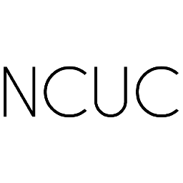


Czym jest ICANN

Internetowa Korporacja ds. Przyznanych Nazw i Numerów (Internet Corporation for Assigned Names and Numbers; ICANN) koordynuje działania Internetowej Władzy ds. Przyznanych Numerów (Internet Assigned Numbers Authority; IANA), które obejmują podstawowe usługi techniczne, niezbędne, aby zapewnić nieprzerwane działanie internetowej „książki telefonicznej”, czyli Systemu Nazw Domenowych. Zadania IANA obejmują: (1) koordynację przyznawania parametrów protokołu technicznego, w tym zarządzanie domeną najwyższego stopnia .arpa, tj. obszarem parametrów adresowania i routowania; (2) nadzorowanie wykonywania niektórych obowiązków związanych z zarządzaniem podstawami systemu DNS, w tym administrowania domenami rodzajowymi i krajowymi najwyższego stopnia; (3) przyznawanie zasobów numerycznych Internetu; oraz (4) inne usługi.

W chwili obecnej funkcje IANA wykonywane są przez ICANN na mocy porozumienia Korporacji z rządem USA. Ponosi ona odpowiedzialność przed społecznością ogólnoświatową na podstawie Potwierdzenia Zobowiązań (Affirmation of Commitments). Organizacja wykonuje swoje funkcje w oparciu o oddolny, wielostronny model zarządzania. ICANN jest aktualnie w trakcie internacjonalizacji, którego elementem jest tworzenie przedstawicielstw i biur na całym świecie. Informacje o sposobie organizacji ICANN, modelu zarządzania, obowiązujących Korporację procedurach i zakresie działań dostępne są pod www.icann.org.

@ ICANN

Grupa Użytkowników Niekomercyjnych (Noncommercial Users Constituency) www.ncuc.org

Dołącz do nas!

NCUC to grupa osób i organizacji non-profit działających w celu zapewnienia wolności wymiany informacji i realizacji działań o charakterze niehandlowym w Internecie. NCUC reprezentuje interesy użytkowników niekomercyjnych.

Dołączając do NCUC będziesz miał możliwość aktywnie uczestniczyć w tworzeniu polityk dotyczących Internetu.

Potencjalni członkowie powinni wypełnić formularz zgłoszeniowy Grupy Uczestników Niekomercyjnych (Noncommercial Stakeholder Group; NCSG) w ramach której NCUC działa w strukturze ICANN i wybrać NCUC jako grupę, do której chcą dołączyć. Formularz zgłoszeniowy można znaleźć pod:

http://ncuc.org/page/become-a-member

lub otrzymać go pisząc do nas (ncuc@ncuc.org).

Większość pracy wykonujemy online, za pośrednictwem grup mailingowych i innych platform elektronicznych.

Więcej informacji o naszej strukturze i sposobie działania można znaleźć pod: www.ncuc.org.

Dołącz do nas!

Dr William J. Drake, Uniwersytet W Zurychu, Przewodniczący NCUC

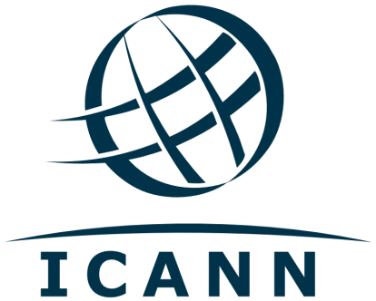
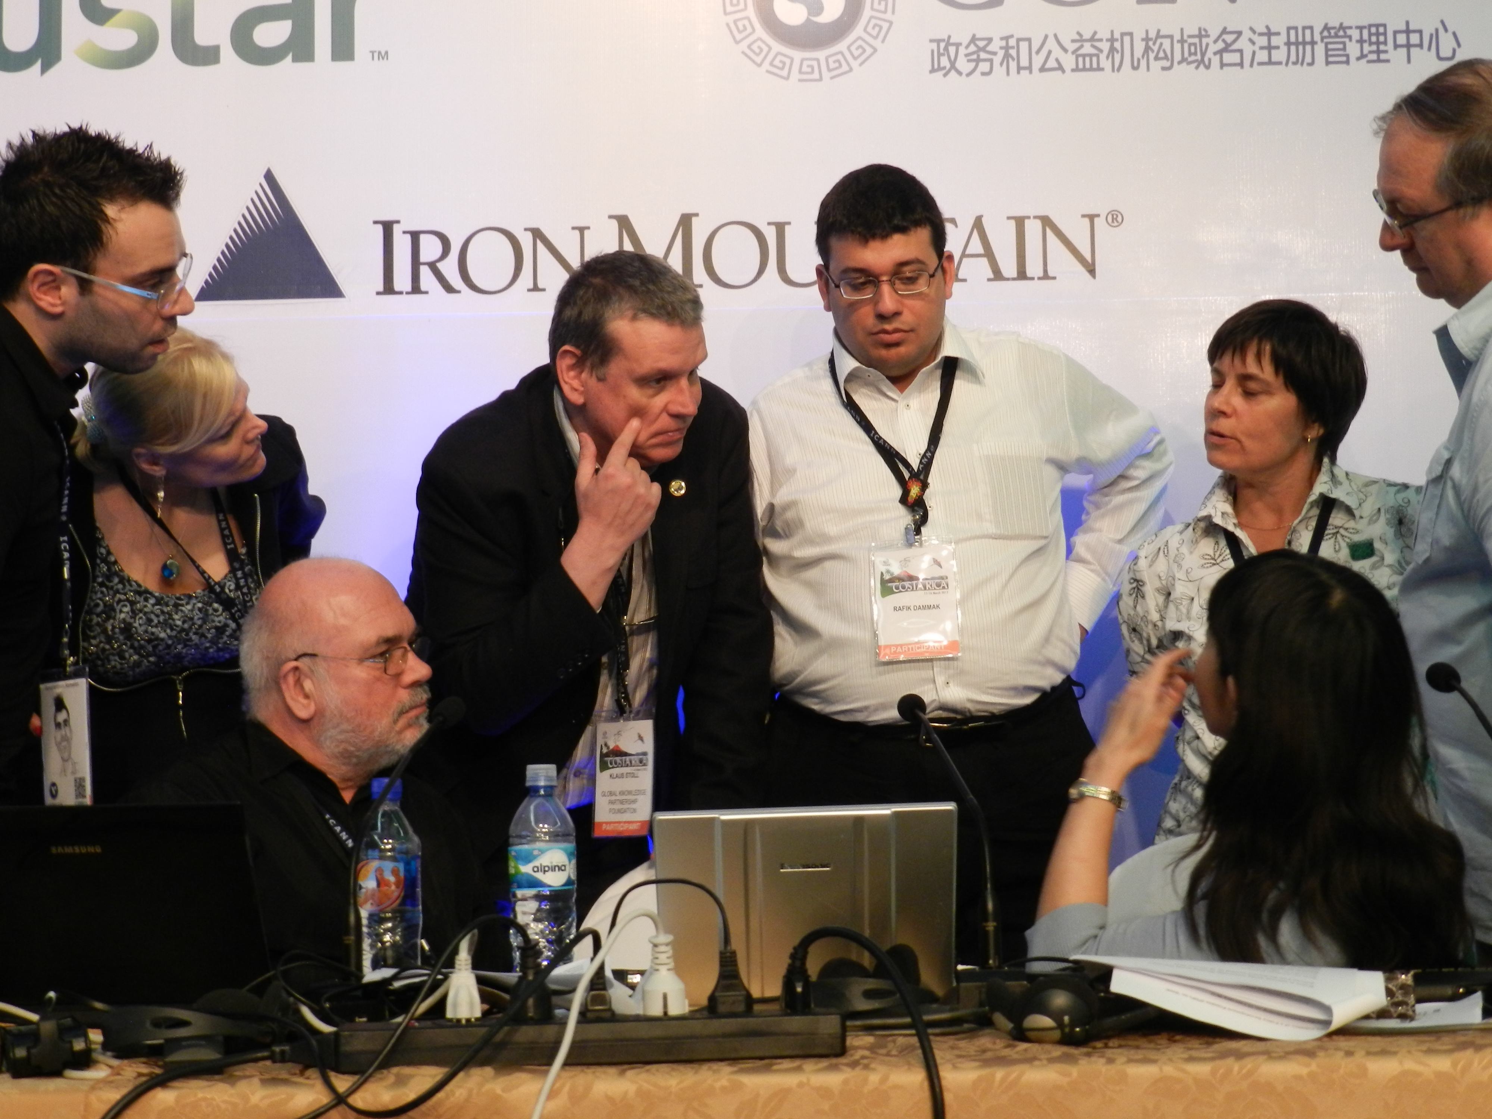

zabierz głos w sprawie zarządzania Internetem

Kim jesteśmy

Grupę Użytkowników Niekomercyjnych tworzą przedstawiciele szeroko pojętego społeczeństwa obywatelskiego. Angażują się oni w działania Grupy indywidualnie lub za pośrednictwem organizacji non-profit, uczestniczących w NCUC. Grupa znajduje się w strukturze Organizacji Wspierającej ds. Nazw Rodzajowych ICANN (ICANN’s Generic Names Supporting Organization; GNSO). GNSO to forum reprezentacji różnych podmiotów w strukturze ICANN. Jako takie daje możliwość znajdowania kompromisów dotyczących zarządzania domenami rodzajowymi najwyższego stopnia (generic top level domains, gTLDs), takich jak .com czy .org.

NCUC zabiera głos w sprawach polityk ICANN, dotyczących tych nazw domenowych, które służą wolnej wymianie informacji i podejmowaniu działań pozbawionych charakteru handlowego. Jako część GNSO posiadamy prawo głosu w sprawie polityk ICANN, która działa w oparciu o oddolne procesy decyzyjne. Zabieramy głos w sprawie wyboru przedstawicieli Rady GNSO i przedstawiciela Zarządu ICANN.

Mamy 418 członków z 96 państw, reprezentujących wszystkie pięć obszarów geograficznych wyróżnionych przez ICANN, w tym 107 organizacji non-profit i 311 osób prywatnych (stan na kwiecień 2015). Wśród naszych członków są osoby i organizacje zaangażowane w ochronę praw i wolności obywatelskich, praw człowieka, wolności Internetu, ochronę konsumentów, kształcenie, badania, rozwój i wiele innych obszarów działania społeczeństwa obywatelskiego.

Co robimy

Zachęcamy członków społeczeństwa obywatelskiego do udziału w strukturach ICANN, w tym w grupach roboczych i innych formach aktywności.

Wysyłamy naszych członków na trzy spotkania ICANN rocznie. Spotkania te odbywają się w różnych miejscach na świecie, są bezpłatne i otwarte dla wszystkich zainteresowanych.

Wybieramy przedstawicieli Rady GNSO, której zadaniem jest koordynowanie procedur tworzenia polityk dotyczących domen rodzajowych najwyższego stopnia.

Wyznaczamy przedstawicieli do Komitetu Nominującego ICANN, który wyznacza członków Zarządu i innych organów Korporacji.

Opracowujemy stanowiska dotyczących polityk zarządzania Internetem i działamy na rzecz ich implementacji.

Współpracujemy z innymi członkami struktury ICANN w sprawach dotyczących nas wszystkich, w tym z przedstawicielami świata biznesu, rządami i innymi podmiotami.
Organize conferences and events exploring global Internet governance issues

Użytkownicy niekomercyjni i inni

Naszym celem jest pełna reprezentacja interesów użytkowników niekomercyjnych w konfrontacji z interesami podmiotów handlowych. Staramy się zapobiegać nadmiernej ochronie tych ostatnich kosztem tych pierwszych.

W ochronie wolności wyboru i konsumenta

Działamy wspierając wolną konkurencję na rynku nazw domenowych, oferującym konsumentom rozwiązania innowacyjne, dobrej jakości i w przystępnej cenie.

Prawa człowieka

Zmierzamy do zapewnienia ochrony praw człowieka w treści polityk dotyczących nazw domenowych. Chcemy zagwarantować, aby te polityki odzwierciedlały istniejący międzynarodowy kompromis dotyczący praw człowieka.

Wolność wypowiedzi

Przeciwdziałamy zakusom ograniczania wolności wypowiedzi w Internecie poprzez ingerencję w jego strukturę, wprowadzenie cenzury i regulację treści dostępnych online.

Prywatność

Sprzeciwiamy się zamiarom wykorzystywania rejestrów nazw domenowych dla celów nieograniczonej inwigilacji.

Dostęp do wiedzy

Opowiadamy się za ochroną sfery publicznej i sprzeciwiamy ekspansywnej polityce ochrony praw autorskich.

Rozwój

Dzialamy na rzecz polityk wspierających rozwój socjokonomiczny na całym świecie.

Wielojęzyczny Internet

Chcemy aby wszystkie kultury i grupy językowe były obecne w przestrzeni nazw domenowych.

Denacjonalizacja

Wspieramy przekazanie nadzoru nad IANA, sprawowanego przez rząd USA, w ręce społeczności ogólnoświatowej.

Ogólnoświatowe zarządzanie Internetem

Naszym celem jest uczynienie z ICANN i innych instytucji zarządzania Internetem podmiotów odpowiedzialnych. W tym celu wspieramy zarządzanie wielopodmiotowego, wolne od kontroli rządów.

